台南縣仁德國小九十八學年度第一學期期末評量數學科試題
得分 | 家長簽章
命題範圍：康軒版第五冊第六單元至學習廣角二

__年 ___班 座號：___ 姓名：__________

- 選擇題：10分(每題2分)
1、（ ）下面哪一個算式的答案是奇數？
(1)15＋24 (2)123－37
(3)41＋13 (4)以上都不是。
2、（ ）拿出三角板來比比看，哪一個角
比較小？
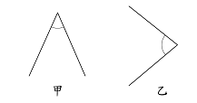
(1)甲 (2)乙 (3)一樣大
(4)無法判斷
3、（ ）圓規打開11公分，畫一個圓，圓的半徑
是多少公分？ (1)11公分 (2)22公分
(3)33公分 (4)44公分
4、（ ）哪一個是畫圓的工具？ (1)直尺 (2)
三角板 (3)圓規 (4)皮尺
5、（ ）用一條長18公分的繩子，圍成一個正三
角形，每邊長幾公分？(1)6公尺
(2)5公分 (3)6公分 (4)3公分

- 填填看：20分(每格2分)
- 估估看，哪一個數最接近正確答案？
在□裡打√。
(1)192＋503＝( )
□600 □700 □800
(2)898－405＝( )
□300 □400 □500
2、一個蛋糕平分成12塊。哥哥有$\frac{7}{\text{12}}$個蛋糕，弟弟有$\frac{3}{\text{12}}$個蛋糕，哥哥比弟弟多( )個蛋糕。
3、$\frac{6}{\text{13}}$的正確讀法是什麼? ( )
4、一條吐司平分切成8片，姐姐吃了7片，是吃了
( )條吐司。

5、一瓶果汁剛好可以倒滿14杯，回答下面問題。
(1)小豪喝了7杯，是（ ）瓶果汁。
(2)小如喝了3杯，所以小豪比小如多喝了（
）瓶果汁。
6、爸爸有385元，媽媽有432元，兩人的錢合起來，夠買一盒900元的水蜜桃禮盒嗎？( )。
7、按照順序填填看。
$\frac{1}{5}$→$\frac{2}{5}$→( ) →$\frac{4}{5}$→( )

- 寫出直式算算看：20分(每題2分)
(把做法和答案記下來)
1、5613－( )＝1999 2、( )+5613＝7109

3、488÷5＝(ˉ ˉ)…(ˉ )

4、65÷2＝(ˉˉ)…(ˉˉ)

5、792÷9＝(ˉˉ) 6、168÷4＝(ˉˉ)

7、275÷5＝(ˉˉ)

8、93÷7＝(ˉˉ)…(ˉˉ)

9、6624－(ˉ )＝5437

10、2168 + (ˉ )=9059

- 看圖回答問題：10分(每格1分)
1、圖中哪一個角最小？( )角
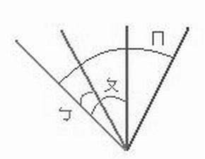
2、
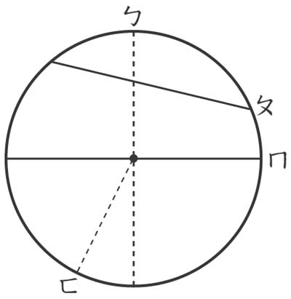
(1)上面的圖形是(ˉ ˉ)形。
(2)圖形中間的小黑點是它的(ˉ ˉ)。
(3)ㄅ、ㄆ、ㄇ、ㄈ四條線中，(ˉ ˉ)和(ˉ ˉ)
最長。
(ˉ ˉ)和(ˉ ˉ)一樣長，它們是這個圖形
的(ˉ ˉ)。
(ˉ ˉ)最短，它是這個圖形的(ˉˉ )。

- 先用算式填充題，再算算看：20分(每題5分)
- 柯南原本有一些存款，他再存3648元，全部就有8000元，柯南原本有多少元？

- 芸芸原本有一些存款，她再存3648元，全部就有8000元，芸芸原本有多少元？

- 工廠這個月生產了2445件涼被，賣掉一些後，還剩下1092件，這個月賣掉了幾件涼被？

- 一盒巧克力有12顆，盒和3顆哪一個比較多？

- 先算一算，再用除法算式記記看：20分(每題5分)
1、345個白色積木，平分給6組小朋友，每組可得幾個？還剩幾個？

2、46位旅客要乘車，如果每輛車只能乘坐5人，請問要幾輛車才夠呢？

3、姐姐和5個朋友合買一束900元的鮮花，每個人要出多少元?

4、50個蛋塔每6個裝成一盒，全部裝完，最少需要幾個盒子?

